第55期
2020年4月30日

西滩乡西滩村召开软弱涣散党组织
整顿部署会议

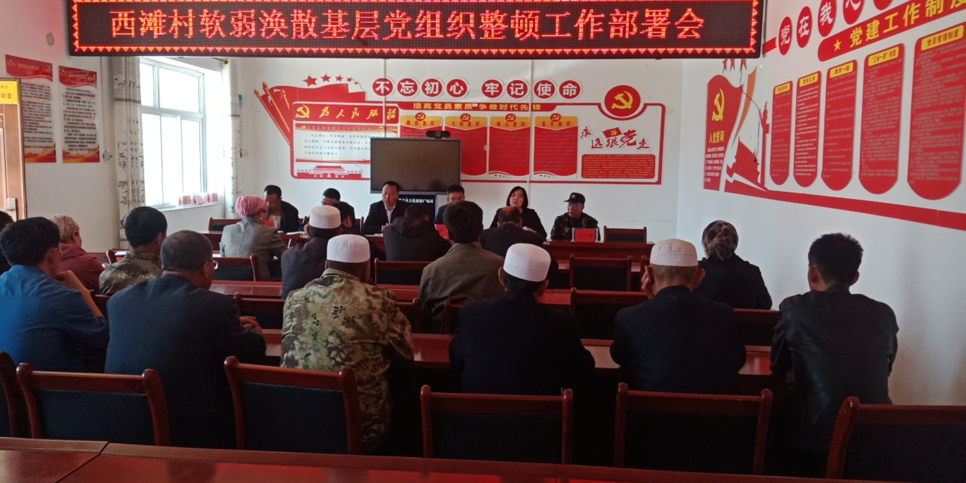
4月30日上午，西滩乡西滩村召开软弱涣散党组织整顿部署会议，西滩乡党委书记王宏忠、县工商联常务副主席雷平、乡党委副书记于霞、挂职副书记刘慧成、驻村第一书记马飓龙、“村两委”班子成员、全体党员参加了会议，会议由驻村第一书记马飓龙主持。
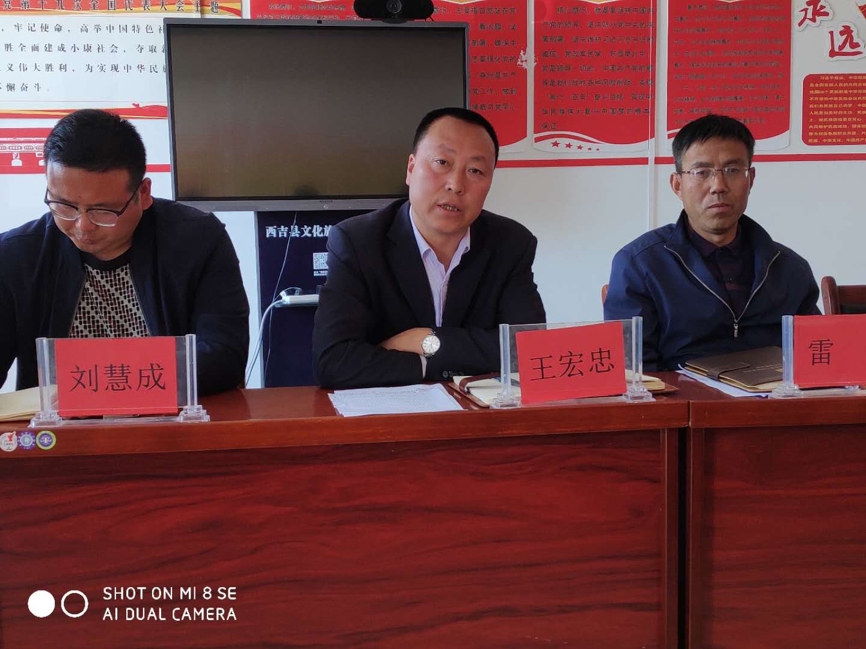
会上，西滩村软弱涣散基层党组织整顿工作组副组长雷平同志，传达了全县软弱涣散基层党组织整顿工作动员会会议精神。党委副书记于霞宣读了《西滩乡西滩村软弱涣散党基层党组织整顿工作方案》。
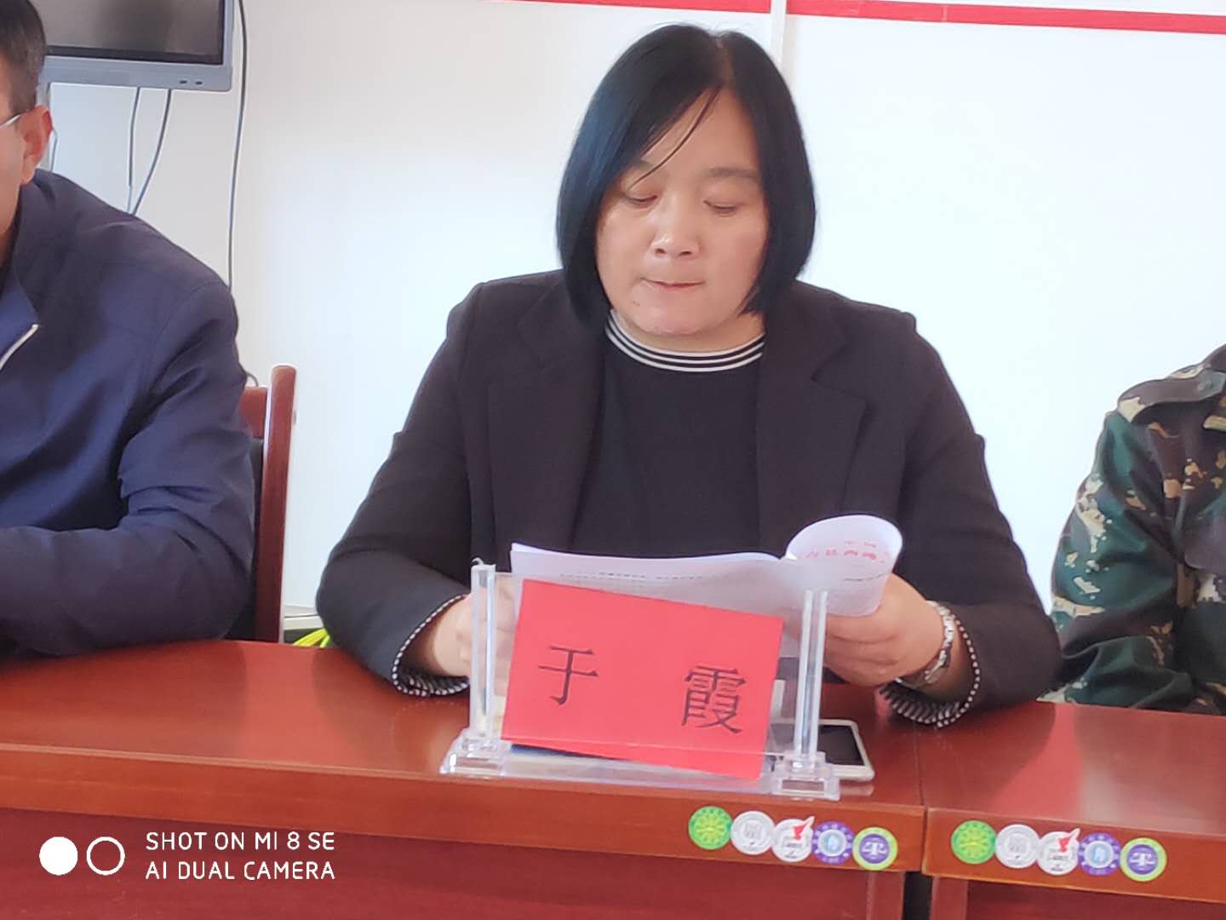
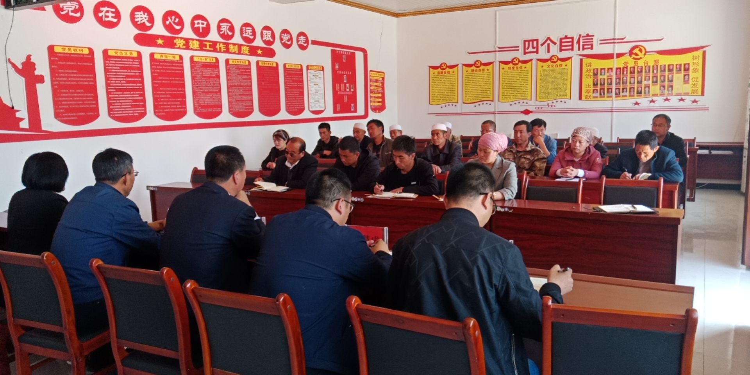
最后，乡党委书记王宏忠作总结讲话，他强调：一要强化组织领导，形成工作合力。县、乡下派的工作人员要按照工作安排，切实落实好各自职责，加强指导帮扶整顿工作，形成县乡村三级同时发力抓整顿，各级党员干部相互配合、上下联动共同解决难题的局面。二要明确目标任务，细化整改措施。要从严从实开展党内政治生活，进一步明晰“两委”班子成员的分工及工作职责，强化学习，增强班子为党、为群众服务的责任感和使命感。三要强化社会治理，形成良好局面。要严格落实信访工作责任制，对突出治安问题和群众反映强烈突出问题要面对面帮助群众化解矛盾，解决难题，提高群众对干部的满意度。四要扎实开展脱贫攻坚“四查四补”。按照《西吉县全面开展脱贫攻坚“四查四补”工作方案》要求，精准开展“四查”，建立问题台账、梳理问题清单；扎实开展“四补”，针对问题制定“一户一策”，抓好“补”的重点，着力解决脱贫攻坚中存在的短板弱项，实现问题清零，巩固脱贫成果，促进乡村振兴。

